Material Suplementario
Lista de leyendas de Figuras
Figura S1. Imágenes satelitales de la Isla de Guanaja, que muestran las áreas (etiquetadas en rojo) de los manglares que fueron impactados en un 97 % por el huracán Mitch en octubre de 1998. [a] antes del huracán Mitch 1998, [b] después del huracán Mitch 1999.
Figura S2. Imágenes satelitales que muestran cambios en la cobertura de manglar por fincas de camarón entre: [a] 1985 (Landsat 5) y [b] 2023 (Landsat 9) en el litoral pacífico, Golfo de Fonseca, Honduras.
Figura S3. Cambios en el paisaje de Roatán, Islas de la Bahía, Honduras debido al desarrollo por asentamientos humanos y turismo (1985-2023). [a] Imagen satelital Landsat 5 de Roatán en 1985, [b] Imagen satelital actual de Roatán. Zonas de Coxen Hole y Mohagany Bay contenían manglares que fueron reemplazados por la urbanización y Desarrollo.
Figura S4. Degradación de manglares por la deforestación y contaminación en el Litoral Pacífico de Honduras. [a y b] manglares deforestados para uso de leña y construcción de viviendas, [c y d] contaminación de manglares por desechos sólidos e infraestructura de negocio construida sobre manglar.
Figura S5. Contaminación y urbanización de manglares en Útila, Islas de la Bahía, Honduras. Se observan algunos barrios construidos enteramente sobre el manglar [a-e]. [f-h] acumulación de basura en el manglar de Western Path y Refugio de Vida Silvestre Turtle Harbour.
Figura S6. Presencia de cobertura de manglares en Cayo Mayor, Cayos Cochinos en el Litoral Atlántico de Honduras.
Figura S7. Presencia de cobertura de manglares en la región de la Mosquitia, Departamento de Gracias a Dios, litoral atlántico de Honduras: a) y b) Áreas de manglar en condiciones relativamente conservadas con evidencia de influencia antropogénica; c) y d) manglares afectados por contaminación con desechos sólidos.

Figura S1.

Figura S2.

Figura S3.
a)
b)

Figura S4.

Figura S5.

Figura S6.
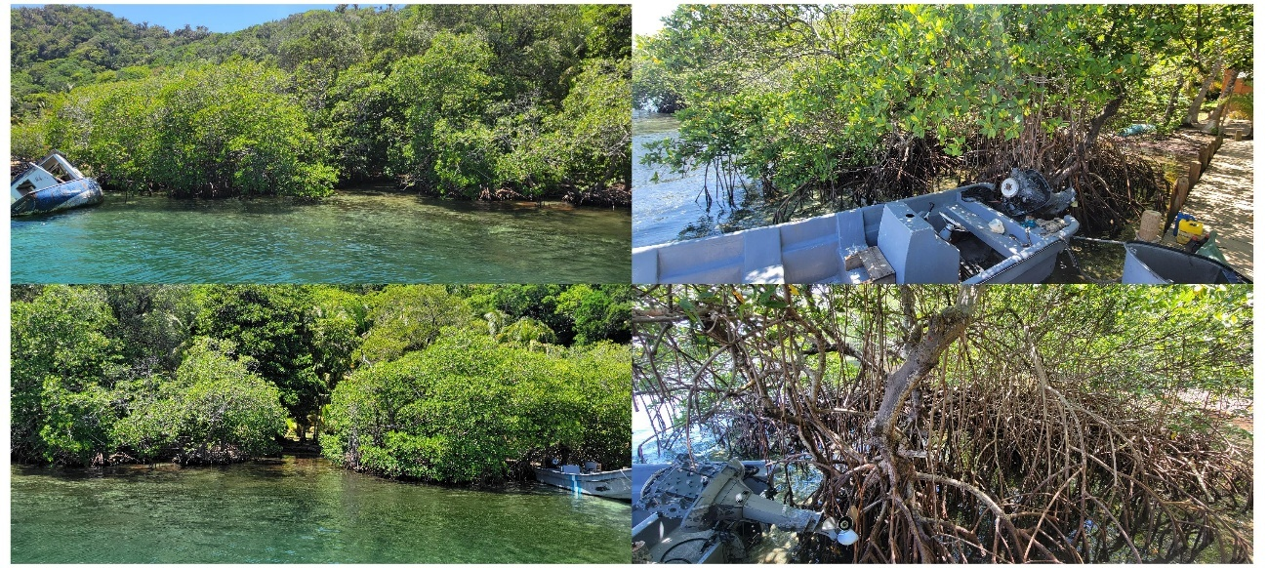

Figura S7.
